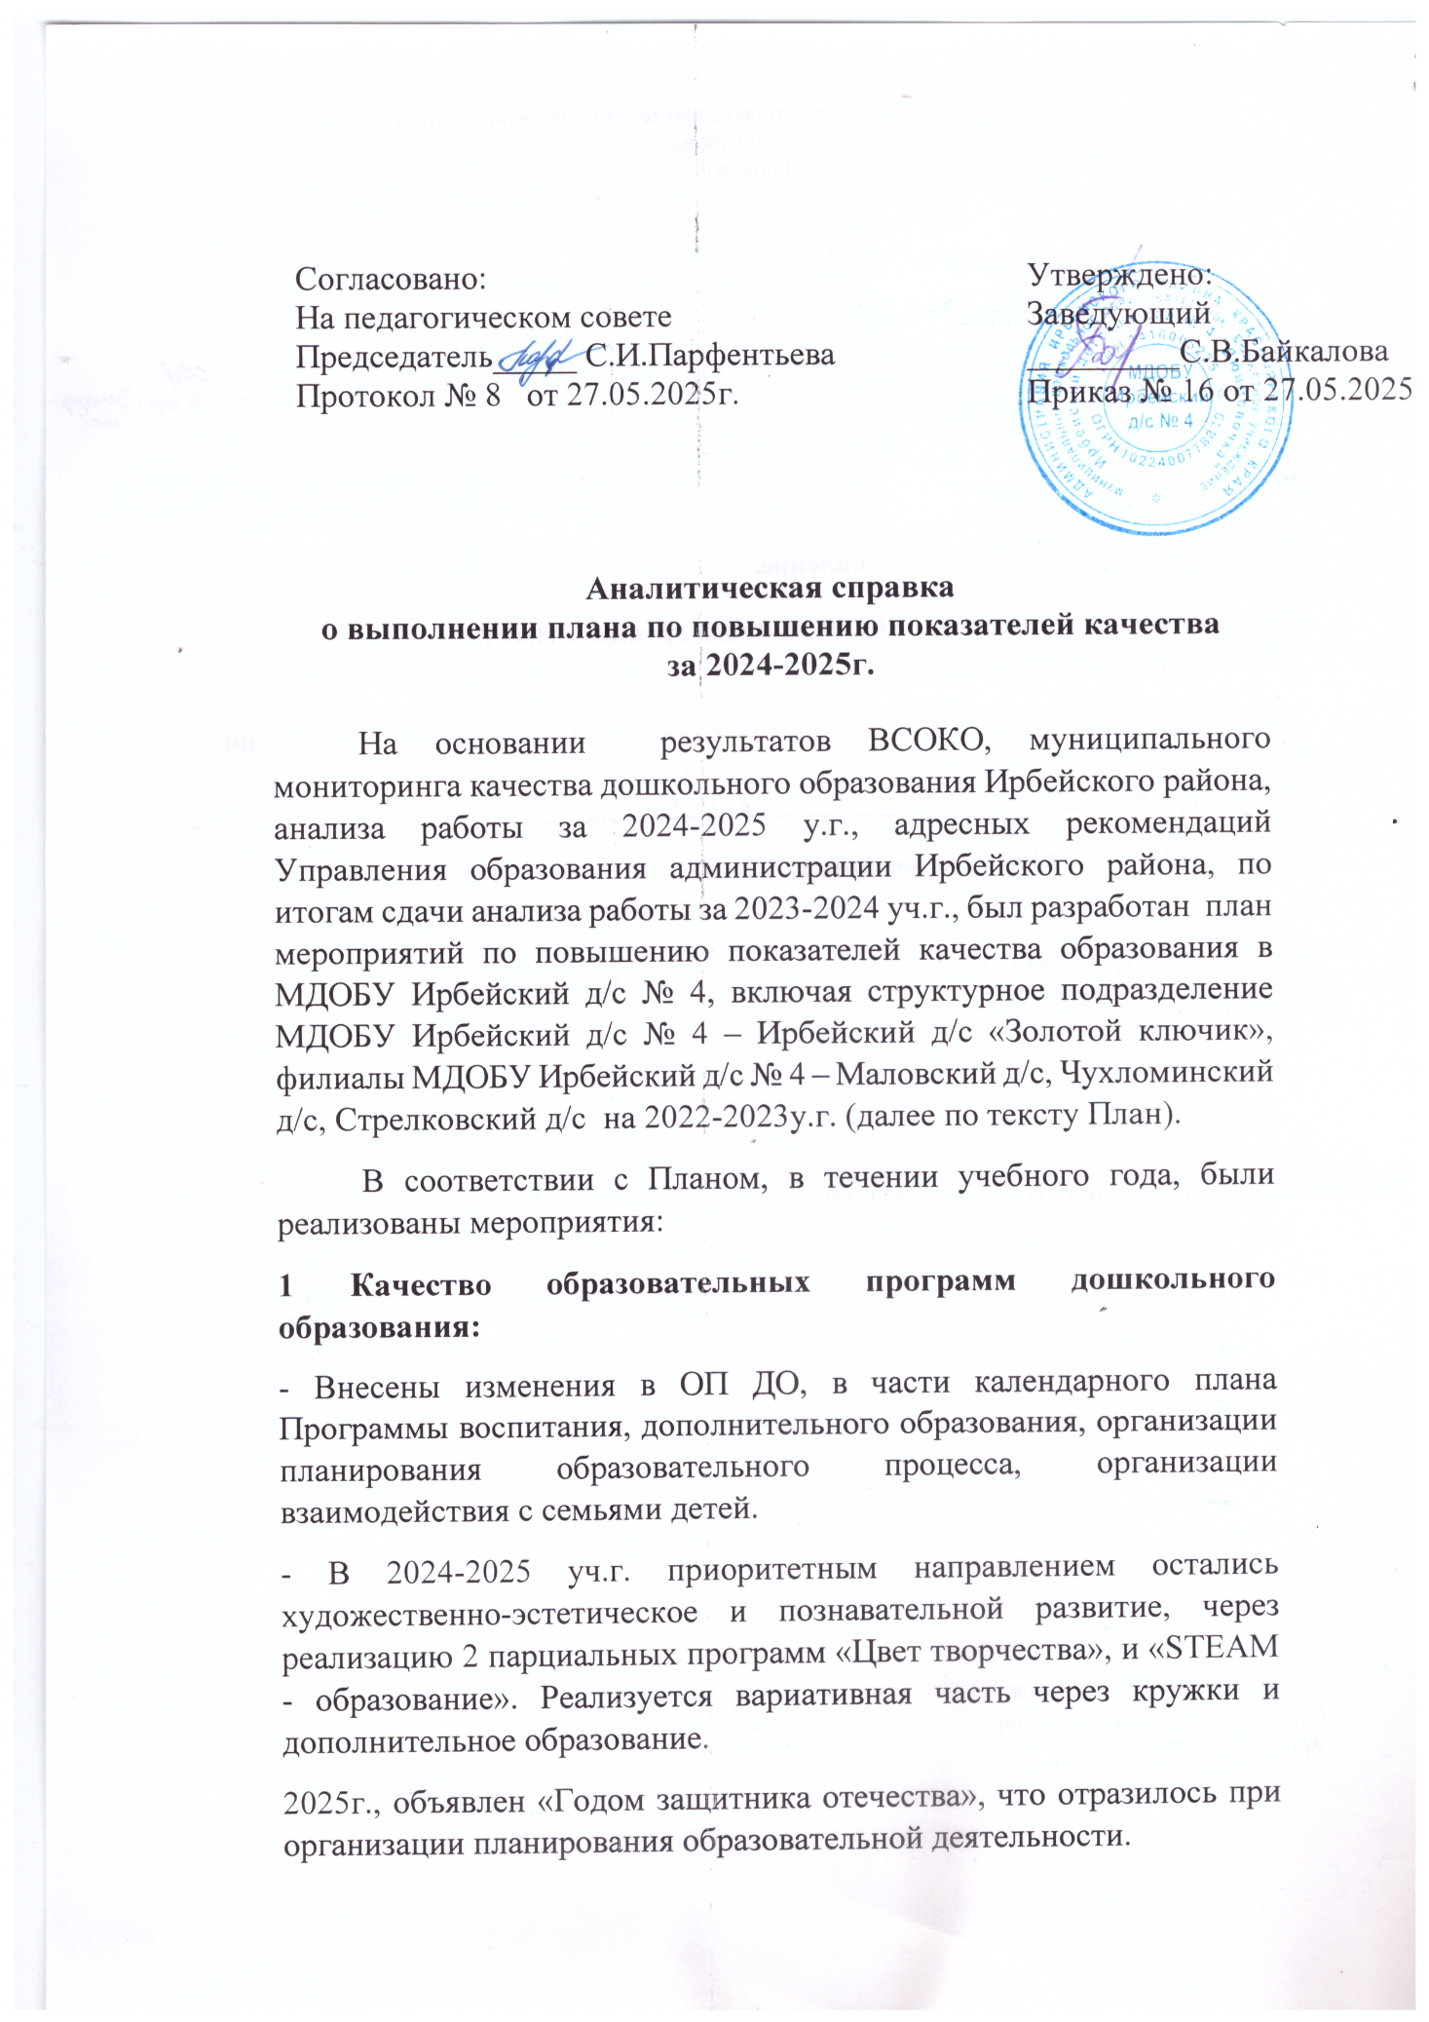

- В рамках реализации федерального проекта «Мы вместе», в соответствии с календарным планом программы воспитания и муниципальной программой «Растим патриотов своей страны», в течении года реализованы все запланированные мероприятия. Охват включенных детей составил 100%, участие семей 92%.

В коридорах оформлена фотовыставка «Наши защитники», «Стена памяти», «Окна победы», «Сад памяти». Традиционными стали «Смотр песни и строя», шествие «Бессмертный полк», спортивные мероприятие с родителями к 23 февраля. Были организованы патриотические мероприятия и проекты, приуроченные к празднованию дней воинской славы и памятным датам России: «Сталинградская битва», «Блокадный Ленинград», «Воссоединение Крыма», «День Победы»

- При реализации программы воспитания, особое внимание уделено семейным ценностям и традициям.

- Разработаны, утверждены и реализуются программы дополнительного образования детей с учетом их интересов и на основе предварительного мониторинга, и анализа. В 2024г. была разработана и реализована новая программа «Степ-аэробика». Всего реализуется 7 программ.

**Вывод**

- Провести анализ интересов, способностей и потребностей детей, запросов родителей, ресурсов ДОО, с целью определения приоритетного направления на 2025-2026уч.г.

- Определить направления программ дополнительного образования на 2025-2026 уч.г.

- Внести изменения в ОП ДО, до 25.08.2025г.

**2.Качество содержания образовательной деятельности в ДОО (социально-коммуникативное развитие, познавательное развитие, речевое развитие, художественно-эстетическое развитие, физическое развитие).**

Качество содержания образовательной деятельности определяется представлением педагогами успешного опыта на различных уровнях.

Таким образом, в 2024-2025 уч.г.,

- Педагогами реализована практика наставничества. Опыт работы представлен Дюгановой Ж.Г. на муниципальном и региональном уровне.

- С целью минимизации профессиональных дефицитов педагоги принимают участие в региональной системе методического объединения «Проект «Воспитание маленького человека большой страны», «Просвещение родителей».

- В течении учебного года педагоги представили опыт работы на региональном уровне – 4 педагога, из них 1 практика опубликована в сборник

На муниципальном уровне – 25 педагогов

В РАОП было подано 2 практики, к сожалению экспертизу не прошли, но есть понимание над чем необходимо поработать в дальнейшем.

В течении учебного года МДОБУ Ирбейский д/с № 4 в совместной кооперации с Первомайским д/с № 3, являлся муниципальной методической площадкой по теме «Индивидуализация образовательного процесса». Все запланированные мероприятия выполнены в полном объеме, всего состоялось 5 встреч, на которых присутствовали педагоги дошкольного образования Ирбейского района.

**Вывод**

**-** Рекомендовать педагогам, реализующим успешные практики по итогам 2024-2025 уч.г., подготовить материал к представлению на различных уровнях в 2025-2026 уч.г.

- Кашина Ю.С., Храмова Н.Ю., Хоменко В.В., Эллер С.П., Коростелева О.К., Виноградова Н.В.

**3. Качество образовательных условий в ДОО (кадровые условия, развивающая предметно-пространственная среда, психолого-педагогические условия).**

**3.1. Кадровые условия**

- Детский сад укомплектован кадрами на 100%. У всех имеется соответствующее образование. Всего 18 педагогов, из них у 7 высшая категория, у 4 – первая, 7 аттестованы на соответствие занимаемой должности. Все педагоги проходят регулярно курсы повышения квалификации, в соответствии с необходимостью. За 2024-2025 уч.год., 2 педагога прошли профессиональную переподготовку по должности воспитатель, и 16 педагогов прошли курсы повышения квалификации.

**Вывод**

Усилить работу с молодыми специалистами, в рамках индивидуальных программ развития, с целью повышения профессионального матерства.

**3.2. Развивающая предметно-пространственная среда (РППС)**

- В соответствии с приказом о создании РППС в групповых и на участках, была организована работа по созданию условий для формирования основ гражданственности и патриотизма, основ трудового воспитания, развития познавательно-исследовательской деятельности, формирования основ здорового образа жизни;

-для развития функциональной грамотности (коммуникативная/читательская/ финансовая/ естественно-научная/общая грамотность/грамотность поведения в чрезвычайных ситуациях/бытовая грамотность/общественно-политическая грамотность);

- для создания в групповых помещениях пространства для отдыха и уединения детей в течении дня;

- для организации пространств на участках с размещением материалов, оборудования для охраны и укрепления здоровья детей, материалы для самостоятельной творческой, познавательной, исследовательской деятельности детей с учетом особенностей и интересов детей, коррекции недостатков их развития, гендерной специфики, учетом сезонных изменений/праздников/мероприятий, памятных дат и событий для качественной реализации образовательной программы.

В течении года, педагоги принимали участие в смотре конкурсе по созданию условий для физического развития.

- На базе МДОБУ Ирбейский д/с № 4 организован и проведен муниципальный игровой чемпионат Юный мастер по компетенции «Поварское дело».

**Вывод**

Организовать смотр конкурс РППС между группами всех ДОО

**3.3. Психолого-педагогические условия**

- В ДОО разработана и реализуется комплекс мер по психолого-педагогическому сопровождению обучающихся с различными целевыми группами: одаренные обучающиеся, дети с проблемами эмоциональной и интеллектуальной сферы, с особенностями психического и/или физического развития.

- Разработано положение о работе ППк ДОО

- Заключен договор ДОО с ТПМПК

**Вывод** Усилить работу молодых педагогов по работе с детьми с ООП.

4. **Качество реализации адаптированных основных образовательных программ в ДОО**

- На уровне ДОО утверждена и реализуется модель инклюзивного образования. В сего функционирует 7 комбинированных групп, которые посещают 29 детей с ОВЗ, Из них 27 это дети с ТНР и 2 с ЗПР. Разработаны и реализуются АОП. Педагоги работающие на комбинированных группах регулярно проходят курсы повышения квалификации.

- Представлен опыт работ инклюзивной практики Наумова Е.В.

**Вывод** Определить перечень инклюзивных практик, направленных на развитие речи, для реализации на комбинированных группах.

**5. Взаимодействия с семьей (участие семьи в образовательной деятельности, удовлетворённость семьи образовательными услугами, индивидуальная поддержка развития детей в семье)**

- Проведен цикл родительских собраний, по результатам составлены годовые планы совместной работы с семьей. В рамках плана реализованы мероприятия (досуги, праздники, круглые столы, «Недели здоровья», «Неделя качества образовательных услуг» конкурсы, выставки. -

- Разработаны планы работы узких специалистов по оказанию консультативной/практической помощи с детьми ОВЗ и

- Осуществлен мониторинг включения семей воспитанников в образовательную деятельность ДОО, по результатам 83% семей являются активными участниками.

- Программа просвещения родителей изучена педагогическим коллективом. Педагоги являются участниками краевого СМО по данному направлению. В 2025г. начата реализация программы.

- Проведен мониторинг удовлетворенности семей образовательными услугами, результат – из 119 семей прошли анкетирование 105, 100% удовлетворены качеством предоставляемых услуг.

**Вывод**

Включить в годовой план 2025-2026 уч.г., и реализовать полный цикл мероприятий программы просвещения родителей.

**6. Обеспечение здоровья, безопасности и качества услуг по присмотру и уходу.**

- Разработан и реализуется проект «Детский сад-территория здоровья»

- Разработаны: Положение об организации охраны жизни и здоровья детей в ДОО, Положение о порядке проведения осмотра и испытания игрового и спортивного оборудования, Положение об организации прогулок в ДОО, Положение об осуществлении присмотра и ухода в ДОО, Положение об обеспечении безопасности в групповых помещениях, Положение о формировании культурно-гигиенических навыков.

- Здоровье сберегающая среда групповых комнат и участков ДОО оборудован материалами для развития крупной и мелкой моторики, развития двигательной активности

- На муниципальном и региональном уровнях представлена практика сохранения и укрепления здоровья. (Киреева Т.В.)

**Вывод**

Продолжить реализацию здоровье сберегающих технологий на системном уровне во всех возрастных группах.

**7. Качество управления в ДОО**

-Проведена внутренняя оценка качества дошкольного образования по обновленным показателям. По результатам ВСОКО, были разработаны адресные рекомендации педагогам, анализ выполнения составил 100%.

-Проведен и составлен анализ результатов мониторинга в рамках ВСОКО с выявлением факторов, влияющих на результаты мониторинга

**Вывод**

- Разработать адресные рекомендации педагогам по результатам проведенного мониторинга в рамках до 25.08.2025г

- Разработать и утвердить план мероприятий по повышению показателей качества дошкольного образования на 2025-2026 уч.год по результатам итогового мониторинга до 25.08.2025г.

**Выводы:** МДОБУ Ирбейский д/с №4 выполнило адресные предложения и рекомендации с учетом мероприятий стоящих по срокам август-сентябрь 2025г -95%.

Решение: признать работу МДОБУ Ирбейский д/с № 4, по выполнению плана мероприятий по повышению показателей качества эффективной.